
A° 2026 N° 214

PUBLICATIEBLAD

MINISTERIËLE-BESCHIKKING van de 27ste augustus 2026, no. 2026/035728
____________

De Minister van Verkeer, Vervoer en Ruimtelijke Planning;

Gelezen:

Het verzoek van 21 augustus 2026 van het Korps Politie Curaçao ressorterende onder het Ministerie van Justitie om, met uitzondering van een drietal door het Korps Politie Curaçao te gebruiken drones, het gebied boven de World Trade Center, waar de Curaçao North Sea Jazz (CNSJ) muziek festival gehouden wordt, en de omgeving daaromheen tot verboden gebied voor drones aan te wijzen;

Overwegende dat:

tussen 3 september 2026 en 5 september 2026, een sociale bijeenkomst met muziekuitvoeringen door internationale artiesten , het zogenoemde Curaçao North Sea Jazz muziek festival, zal plaatsvinden;

het uit veiligheidsoverwegingen voor de duur van het muziekfestival gewenst is een tijdelijk vliegverbod voor het voornoemde gebied af te kondigen;

Gehoord:

de Directeur-generaal van de Curaçaose Burgerluchtvaart Autoriteit;

Gelet op:

Artikel 23, eerste lid, onderdeel a, en tweede lid van de Luchtvaartlandsverordening;

Heeft goedgevonden:

Artikel 1

- De locatie, aan de Piscaderaweg z/n, alwaar het World Trade Center Curaçao is gevestigd, als verboden gebied aan te wijzen voor luchtvaartuigen voor de periode van 3 september 2026 om 0:00 uur tot en met 5 september 2026 om 23:59 uur.
- Het middelpunt van het gebied omvattende de World Trade Center wordt nader gedefinieerd en heeft de navolgende coördinaten: 12º07’07.23”N 68º57’52.15”W.
- Het verboden gebied bestrijkt een gebied met een straal van 1.500 meter vanaf de coördinaten genoemd in het tweede lid.
- Het gebied genoemd in het derde lid heeft een maximumhoogte van 2.500 voet.
- Voornoemd verbod geldt niet ten aanzien van de drones bedient door het Korps Politie Curaçao.

Artikel 2

Deze beschikking treedt in werking met ingang van de datum van dagtekening.

Artikel 3

Deze ministeriële beschikking wordt bekend gemaakt in het Publicatieblad.

Afschrift van deze beschikking wordt gezonden aan:

- de Procureur-Generaal van het Openbaar Ministerie,
- de Minister van Verkeer, Vervoer en Ruimtelijke Planning,
- de Directeur-generaal van de Curaçaose Burgerluchtvaart Autoriteit,
- DC-ANSP.

Willemstad, 27 augustus 2026,
De Minister van Verkeer, Vervoer en
Ruimtelijke Planning,
C.F. COOPER

Uitgegeven de 3de september 2026,
De Minister van Algemene Zaken,
G.S. PISAS

Bijlage behorende bij PB 2026, no. 214.

Bijlage afbeelding verboden gebied.
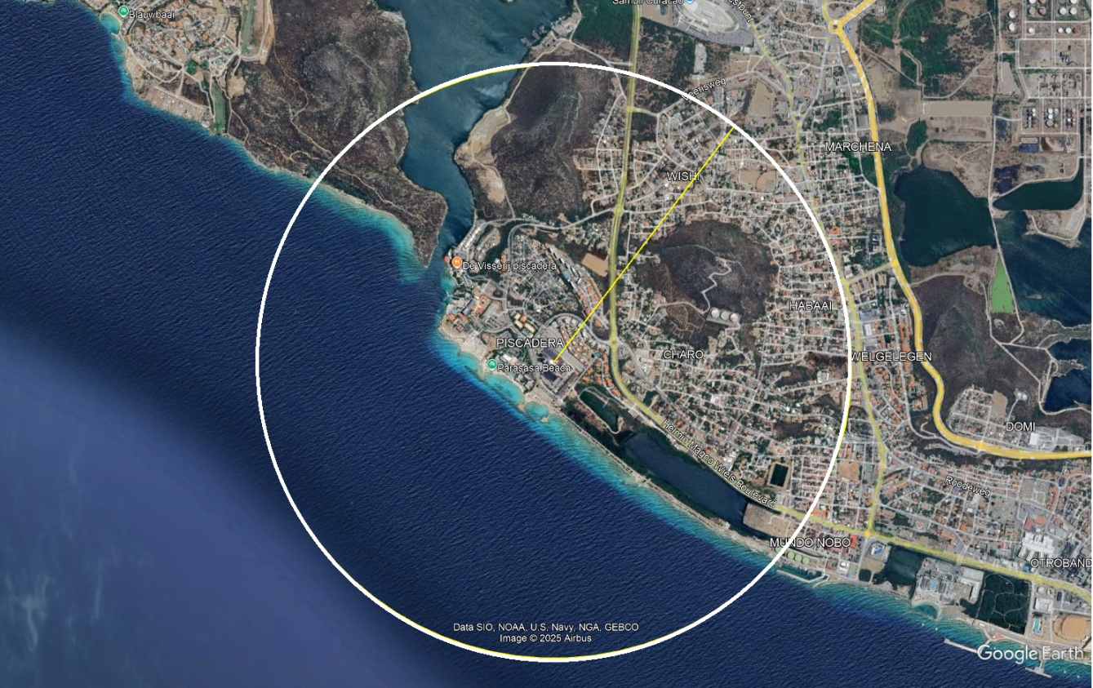

Door ICAO gedefinieerd als Remotely Piloted Aircraft in ICAO Doc 10019, Manual on Remotely Piloted Aircraft Systems (RPAS) of Unmanned Arial Vehicle in ICAO Cir 328, Unmanned Aircraft Systems.
P.B. 2019, no. 4 (GT)
Dit is inclusief Remotely Piloted Aircraft Aircrafts (RPA’s) en Unmanned Aerial Vehicles (UAV’s)

